鳥羽の新しいマリンターミナル。
http://www.toba.gr.jp/101/post_738.html
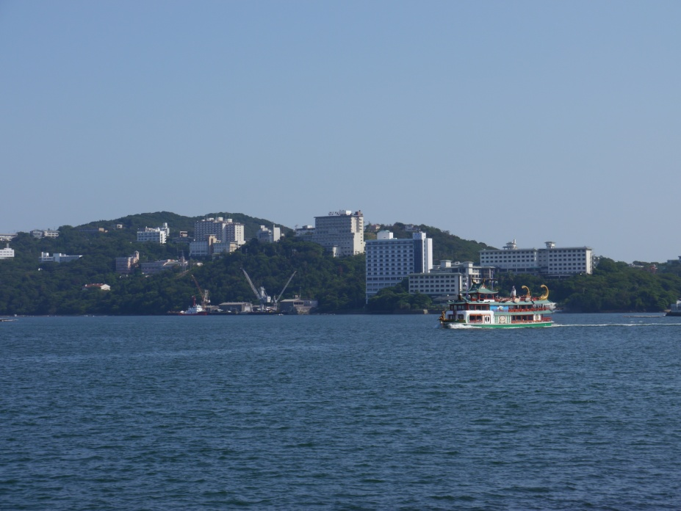 この景色は昔と同じですね
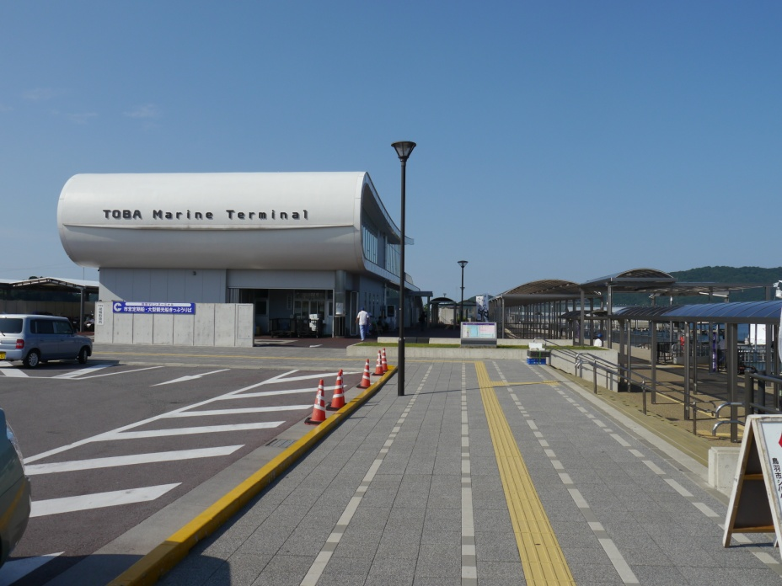 左に振るとこの景色
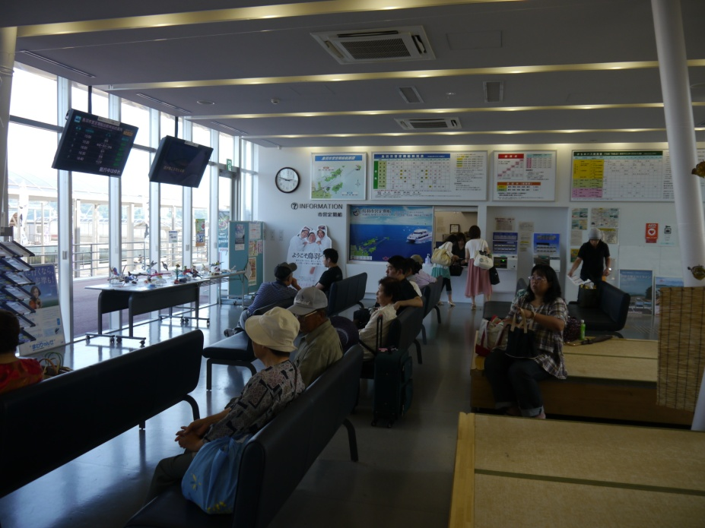 新しい鳥羽市営巡航船乗り場です。

今年の4月に完成しました。
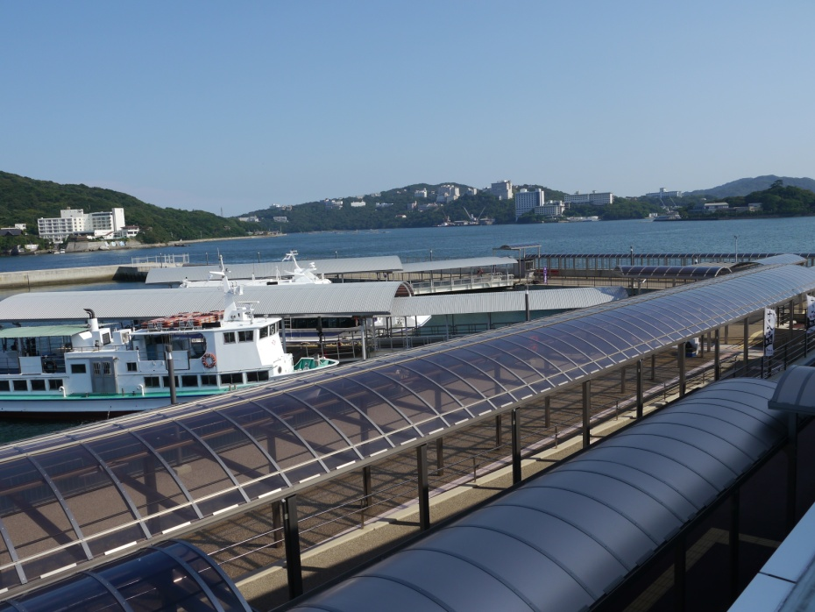 船つき場です。
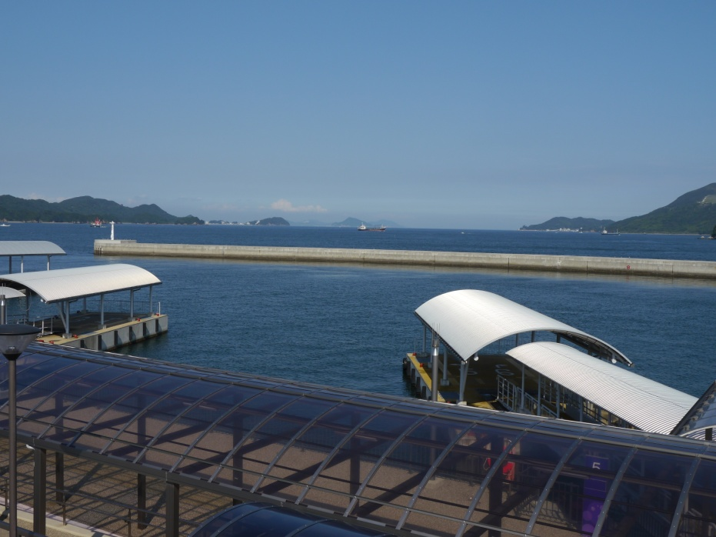 同じく 船つき場です。
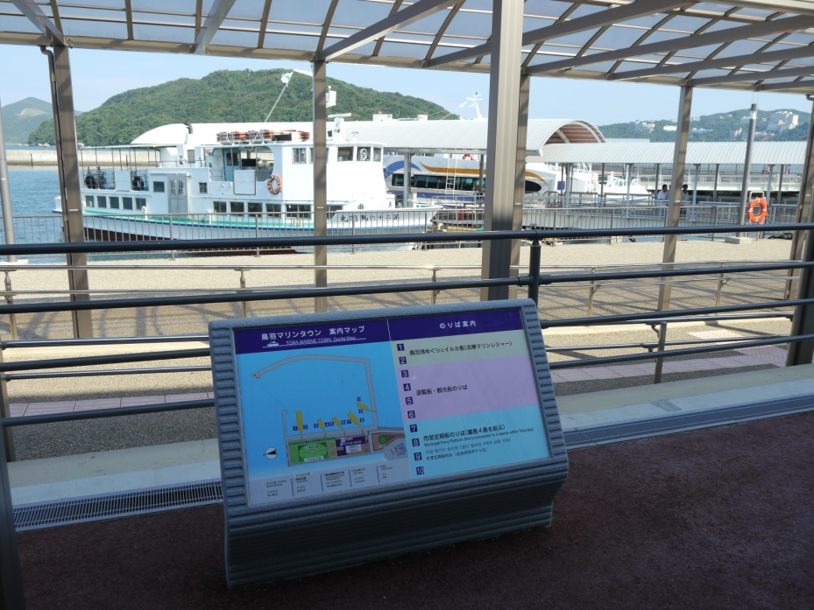 しゃれていますね――。

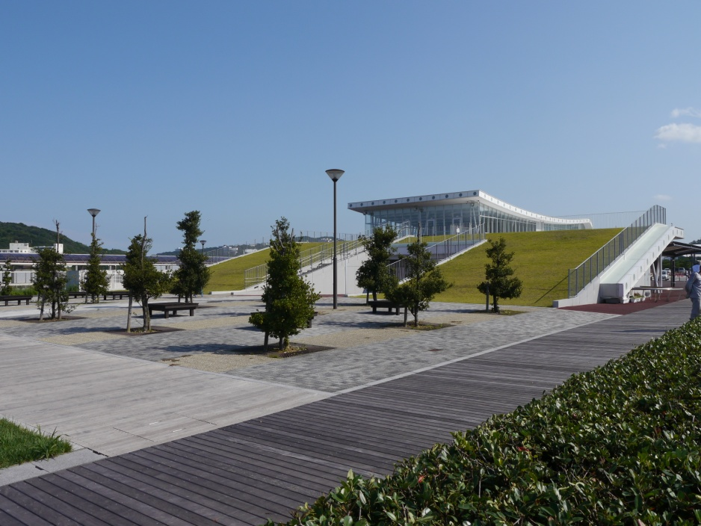 どこのターミナルかと？？
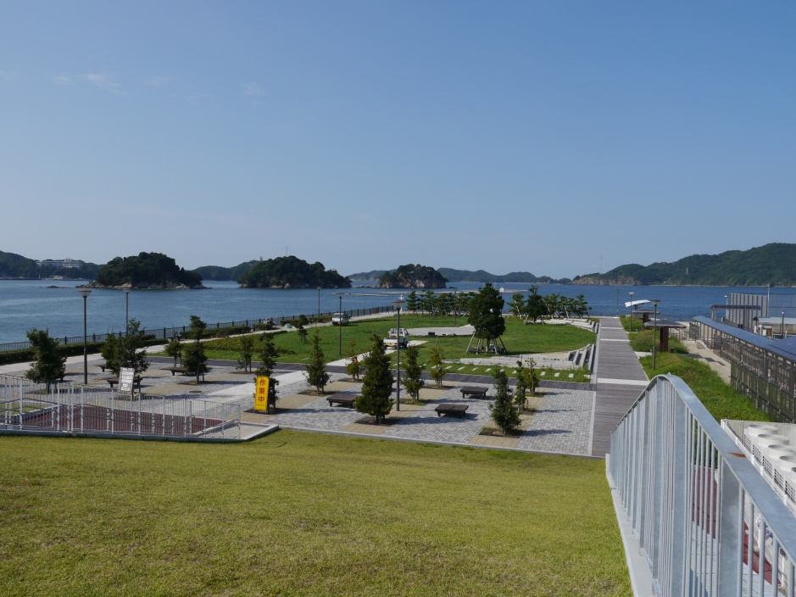 先端は広々とした広場
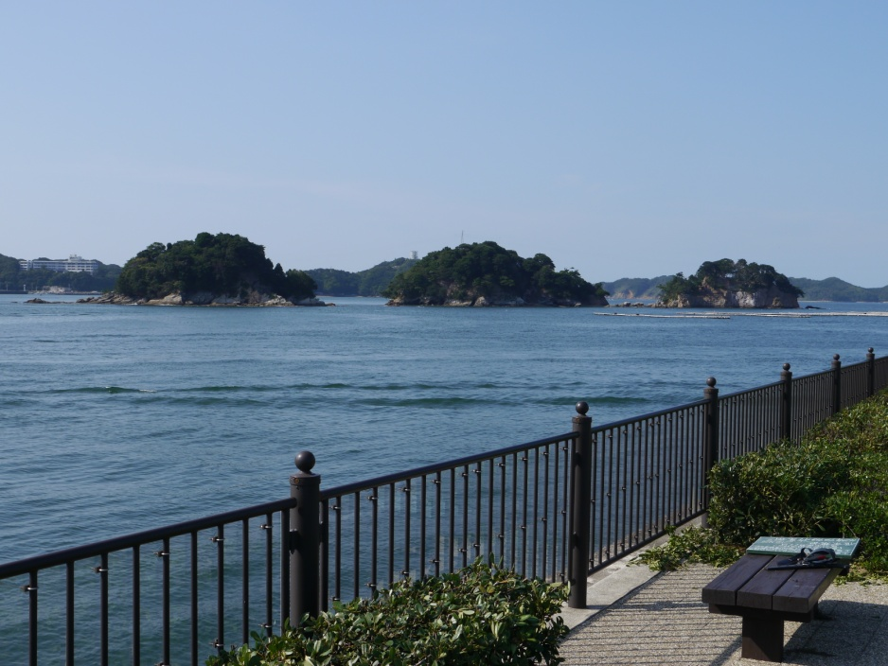 三つ島がきれいに見えます

初めて行ってみました。大赤字の離島巡航船ですが、ターミナルは大型客船の来航を期待して
ずいぶんと立派なものを作りました。ペイするのかな――。

